Техническое задание на разработку новой версии начисления АнкетаСрок.

В связи с прекращением наложения арестов на счета при выявлении ограничений, связанных с данными клиента, необходимо разработать новую версию начисления АнкетаСрок (ГлКнига\АнкетаКл).
Отличие от предыдущей версии заключается в том, вместо ареста счетов выполняется блокировка счета на дебетование.

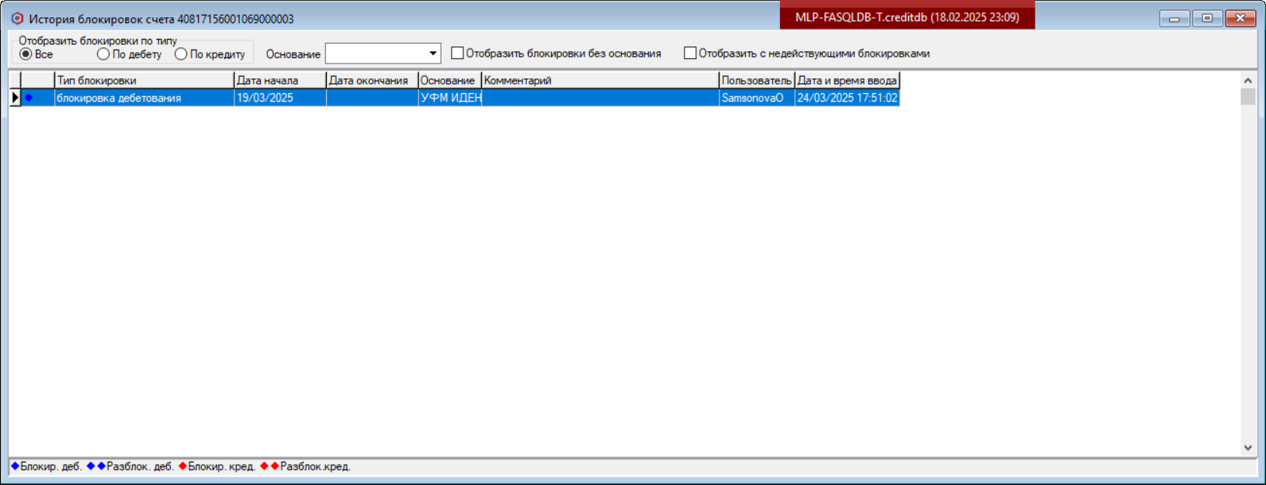

Если клиент проклассифицирован рубрикой "Террор", "Блок_Данные", "Блок_ДУЛ" классификатора клиентов "УФМ", то проверяются все его открытые счета, входящие в классификатор счетов "БлокИДН", на наличие действующей блокировки на дебетование счета.

Если открытые счета найдены, то счета блокируются на дебетование в зависимости от перечисленных условий:

  - Если клиент проклассифицирован рубрикой "Блок_Данные", и не установлена блокировка на счете с основанием "УФМ ИДЕНТИ", то счет блокируется на дебетование. Дата начала блокирования = дате начисления. В поле "Основание " выбирается из справочника основание – "УФМ ИДЕНТИ".
  - Если клиент проклассифицирован рубрикой «Блок_ДУЛ», и не установлена блокировка на счете с основанием «НЕДЕЙСТВИТ», то счета блокируется на дебетование. В поле "Основание" выбирается основание – «НЕДЕЙСТВИТ».
  - Если клиент проклассифицирован рубрикой «Tеррор», и не установлена блокировка на счете с основанием «УФМ (ТЕРРО», то счет блокируется на дебетование. В поле "Основание" выбирается основание «УФМ (ТЕРРО».

Блокировка карты карточного счета должна выполняться также, как при действующем алгоритме.
Для заблокированных счетов клиента на б/с 40817, 40914 или 40820 определяется список привязанных действующих платежных карт. Карты переводятся в состояние «Заблокирована банком» (CS04) с типом блокировки CHST23 (only credit).

Разработку и тестирование вести на БД CREDITDB.

